AUTOMATED DATA CONTRACTS & ASSERTIONS
Dosen Pengampu: Pak Isbat Uzzin Nadhori S.Kom., M.T



Disusun untuk Memenuhi Tugas Mata Kuliah:

PRAKTIKUM DATA PROCESSING WORKFLOW

Oleh:
Udi Adhahaska Arta Ananta
3324600052
D4 Sains Data Terapan B

PROGRAM STUDI D4 SAINS DATA TERAPAN
DEPARTEMEN TEKNIK INFORMATIKA DAN KOMPUTER
POLITEKNIK ELEKTRONIKA NEGERI SURABAYA

Link Github: https://github.com/Kyouji-Prinz/dpw-m8-data-contract.git

PRAKTIKUM DATA PROCESSING WORKFLOW
MODUL: AUTOMATED DATA CONTRACTS & ASSERTIONS (DATA CLEANING & TRANSFORMATION)
Langkah-langkah Praktikum:
1. Verifikasi Environment & Instalasi Library
Memeriksa kesiapan Python 3.12 serta memverifikasi instalasi pustaka utama: Pydantic v2, Pandas, dan Great Expectations (GX Core 1.x) untuk validasi kontrak data.
Perintah verifikasi terminal:
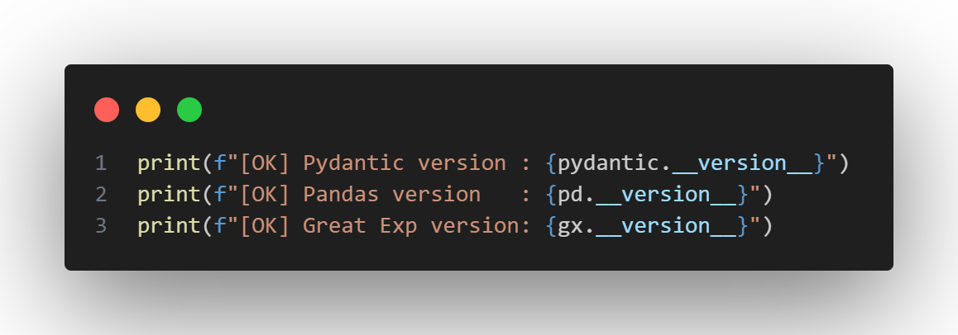
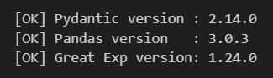
Hasil: Sistem Python 3.12.10 aktif dengan dependensi pydantic v2.14.0, pandas v3.0.3, dan great_expectations v1.24.0 terpasang sempurna tanpa konflik dependensi.

2. Pembuatan Dataset Transaksi (Valid, Invalid, & Schema Broken)
Menyiapkan dataset batch transaksi e-commerce (Order Service) di dalam folder data/ untuk merepresentasikan skenario produksi:
• data/orders_valid.csv : 4 transaksi normal yang memenuhi seluruh aturan kontrak.
• data/orders_invalid.csv : 5 transaksi anomali (customer_id negatif, amount negatif, status tidak dikenal, dan status PAID tanpa tanggal bayar).
• data/orders_schema_broken.csv : 2 transaksi yang disusupi kolom liar (unexpected_field) untuk menguji proteksi kebocoran skema.
Perintah pembuatan dataset:
mkdir data src
# Menyimpan file orders_valid.csv, orders_invalid.csv, dan orders_schema_broken.csv ke folder data/
[Tempat Screenshot Output: Struktur File Dataset dan Tampilan Isi CSV]
Hasil: Dataset berhasil dibuat. Tabel anomali pada orders_invalid.csv:
Record ID | Field Bermasalah | Nilai Aktual | Deskripsi Pelanggaran Kontrak
ORD-101 | Semua | 201, 250000, PAID | Valid (Memenuhi seluruh kriteria)
ORD-102 | customer_id | -202 | Nilai bilangan negatif, melanggar constraint gt=0
ORD-103 | amount | -75000.0 | Nominal transaksi negatif, melanggar constraint ge=0
ORD-104 | status | 'UNKNOWN' | Status di luar domain nilai yang diizinkan (Literal)
ORD-105 | payment_date | None / Kosong | Pelanggaran business rule: status PAID mewajibkan tanggal bayar

3. Pemahaman Konsep Data Contract & Pembahasan Pertanyaan Kunci
Data contract mendefinisikan batas kesepakatan formal antara producer (Order Service) dan consumer (Data Warehouse). Spesifikasi kontrak yang disepakati:
Field | Required | Tipe Data | Constraint / Aturan Bisnis
order_id | Ya | string | min_length=1, tidak boleh string kosong (Identifier)
customer_id | Ya | integer | > 0 (harus bilangan bulat positif)
amount | Ya | float | >= 0.0 (tidak boleh bernilai negatif)
status | Ya | enum / Literal | Hanya boleh bernilai 'PAID', 'PENDING', atau 'CANCELLED'
transaction_date | Ya | datetime | Valid ISO format datetime
payment_date | Tidak | datetime / null | Wajib terisi apabila status == 'PAID'

Pembahasan 7 Pertanyaan Evaluasi Percobaan 2:
1. Field Identifier: order_id merupakan pengenal unik (primary identifier) untuk setiap transaksi pesanan.
2. Field Wajib Memiliki Nilai: order_id, customer_id, amount, status, dan transaction_date wajib bernilai pada setiap baris data.
3. Field dengan Batasan Range: customer_id dibatasi bernilai > 0 (gt=0) dan amount dibatasi bernilai >= 0.0 (ge=0.0).
4. Field dengan Allowed Values: status memiliki domain terbatas berupa Literal['PAID', 'PENDING', 'CANCELLED'].
5. Aturan Business Rule: Aturan relasi kondisional antar-kolom di mana transaksi dengan status PAID mewajibkan ketersediaan payment_date.
6. Aksi Saat Satu Record Gagal: Pada tingkat row-level, dicatat pesan ValidationError dan baris tersebut dipisahkan ke dead-letter queue untuk diaudit.
7. Aksi Saat Satu Batch Gagal: Pada arsitektur Fail-Fast, seluruh batch langsung ditolak (reject) dan proses penulisan ke Data Warehouse dihentikan total.

Analisis Penggunaan extra='forbid' sebagai Elemen Kontrak Data:
Konfigurasi ConfigDict(extra='forbid') menjamin produsen data tidak dapat menyusupkan kolom liar tanpa kesepakatan. Dalam data pipeline skala besar, keberadaan kolom liar dapat merusak skema tabel downstream (schema drift), membebani storage, atau membuka kerentanan keamanan. Kebijakan ini memaksa produsen mengajukan pembaruan kontrak resmi sebelum menambah atribut baru.

4. Implementasi Data Contract dengan Pydantic v2 (src/contract.py)
Membangun model validasi berbasis Pydantic v2 dengan mode ketat (strict=True), larangan field ekstra (extra='forbid'), dan decorator custom validator:
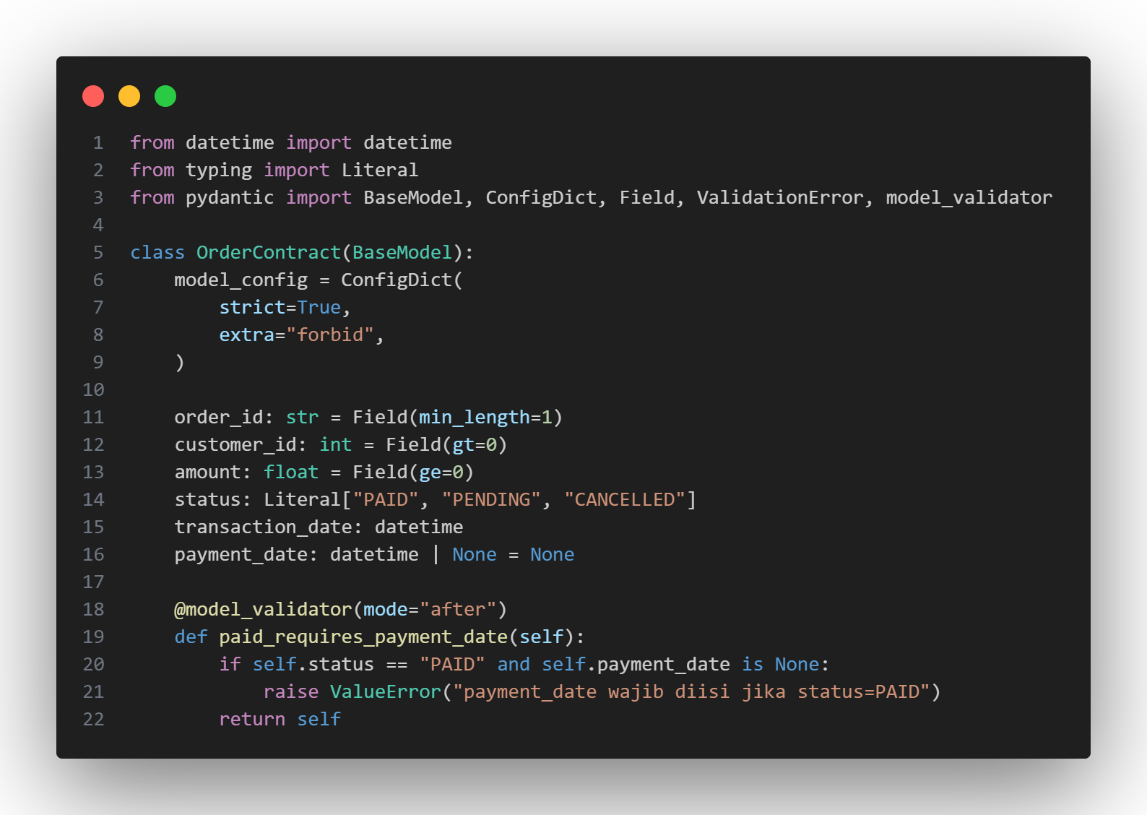
Hasil: Model OrderContract siap digunakan sebagai validator inti baik untuk inspeksi satu baris maupun batch.

5. Validasi Satu Record Valid (Percobaan 4)
Menguji validasi data record ORD-001 yang mematuhi seluruh spesifikasi kontrak:
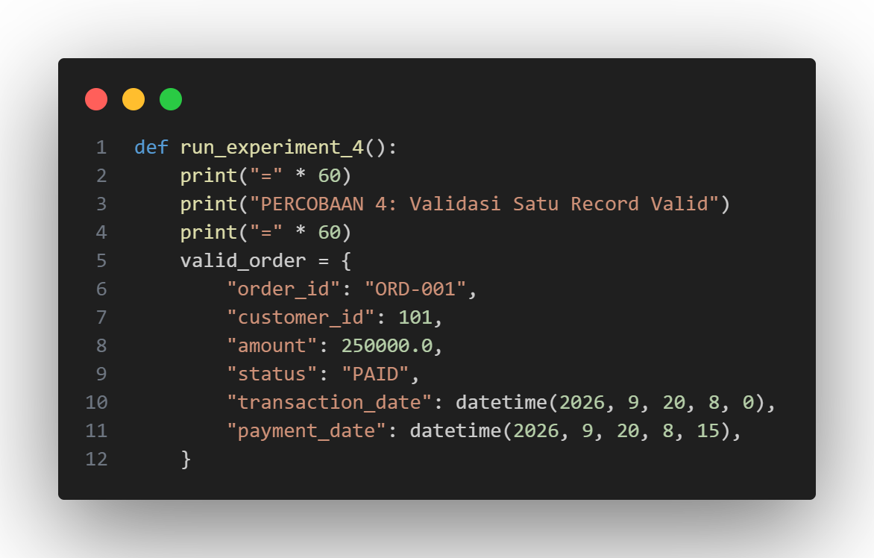
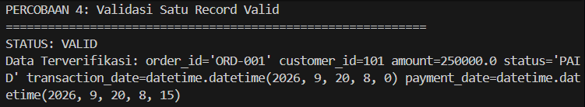
Hasil: Pydantic berhasil memvalidasi dan mem-parsing data transaksi menjadi objek OrderContract yang terverifikasi.

6. Pengujian Data Invalid: Constraint Nilai Negatif (Percobaan 5)
Menguji keandalan assertion saat customer_id diubah menjadi bernilai negatif (-101):
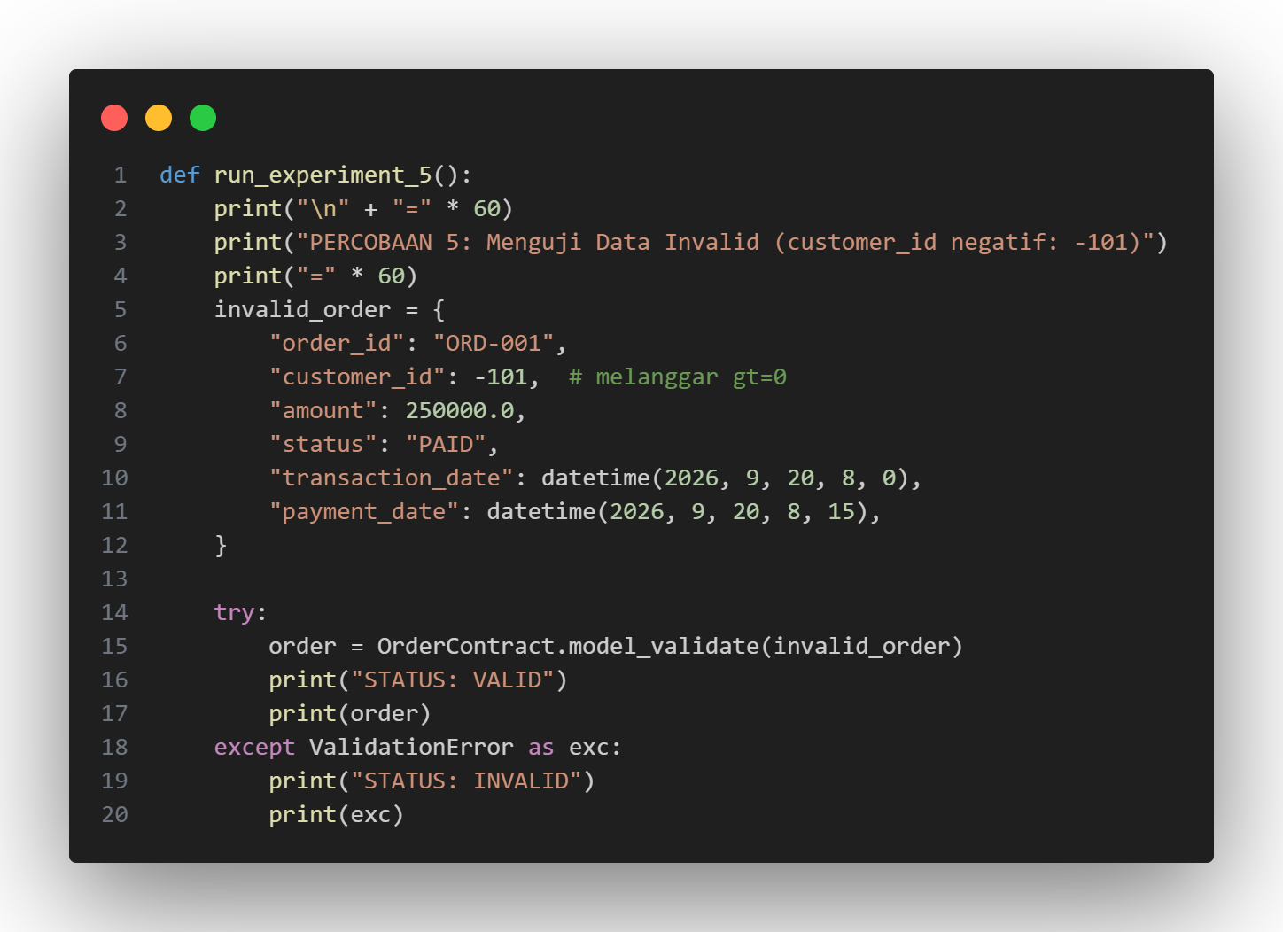
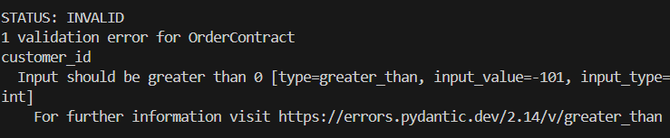
Hasil: Pydantic secara akurat menolak record dengan melempar ValidationError bertipe 'greater_than' karena melanggar aturan Field(gt=0).

7. Pengujian Custom Business Rule: Status PAID vs Payment Date (Percobaan 6)
Menguji transaksi ORD-999 dengan status 'PAID' namun field payment_date bernilai None:
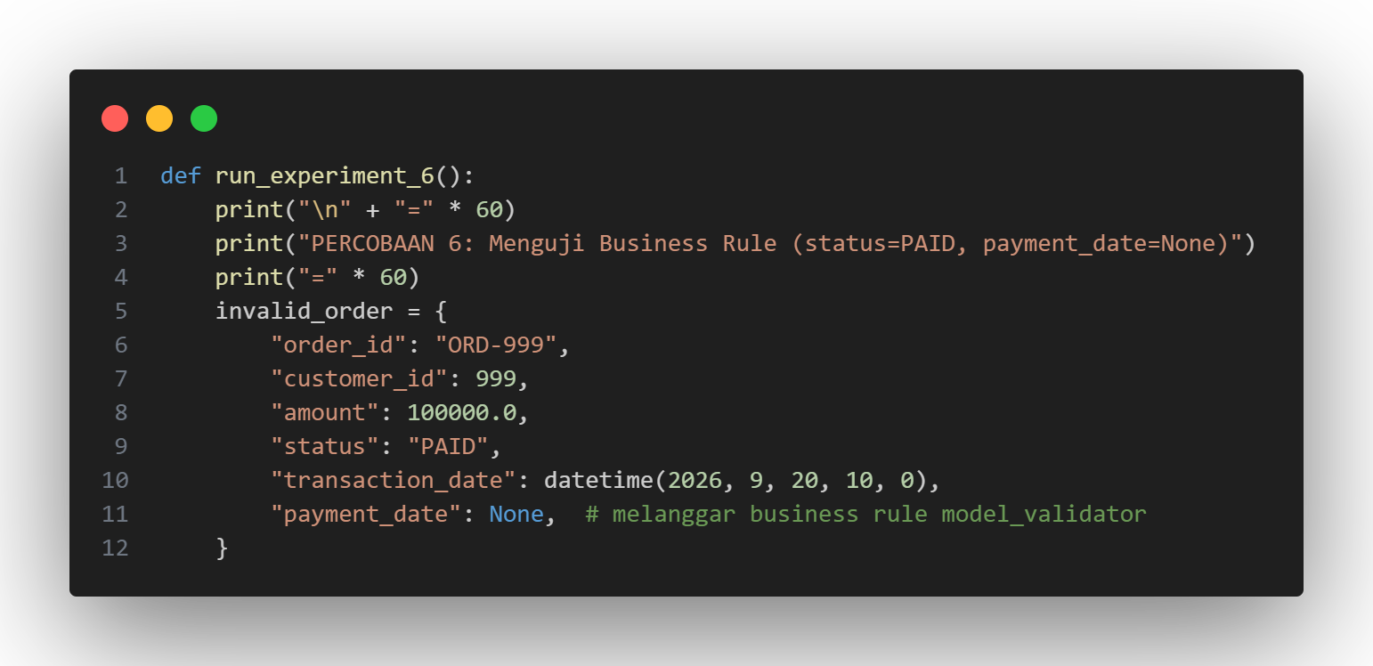
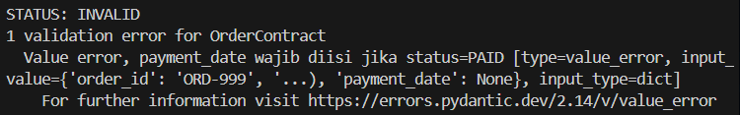
Hasil: Validator @model_validator(mode='after') mendeteksi ketidaksesuaian relasi data dan menolak transaksi dengan pesan eksplisit.

8. Pengujian Extra Field: Larangan Atribut Liar (Percobaan 7)
Menguji proteksi terhadap penyusupan atribut asing ('unexpected_field': 'ABC'):
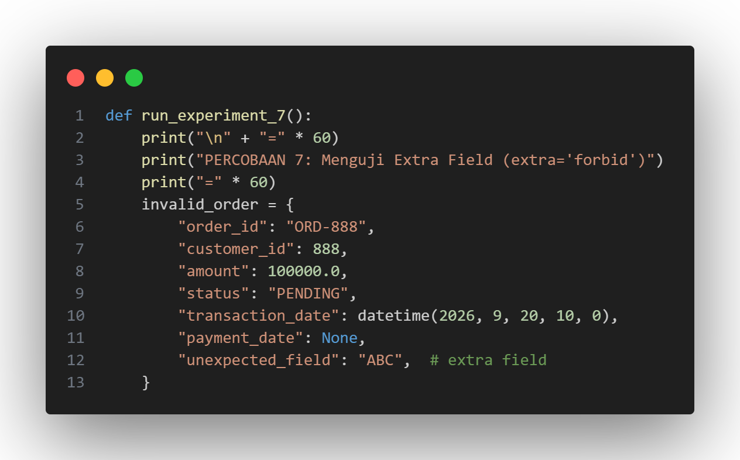
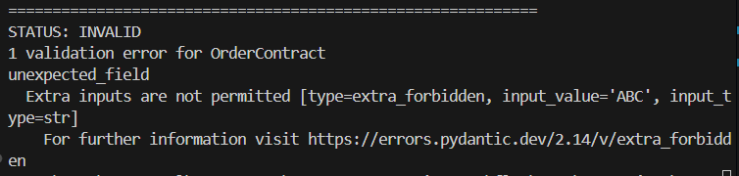
Hasil: Parameter extra='forbid' menggagalkan proses validasi, membuktikan bahwa skema pipeline terkunci rapat dari kolom liar.

9. Validasi Batch Data Valid (Percobaan 8)
Menjalankan validasi terhadap seluruh kumpulan baris pada dataset orders_valid.csv:
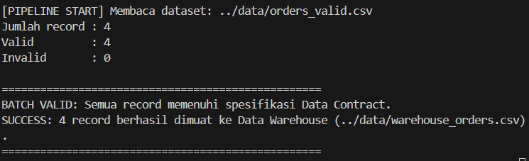
Hasil: Seluruh baris data lolos verifikasi kontrak tanpa ada kesalahan, batch dialirkan ke tahap penyimpanan.

10. Validasi Batch Data Invalid & Ekstraksi Error Detail (Percobaan 9)
Menjalankan validasi batch pada dataset anomali orders_invalid.csv:
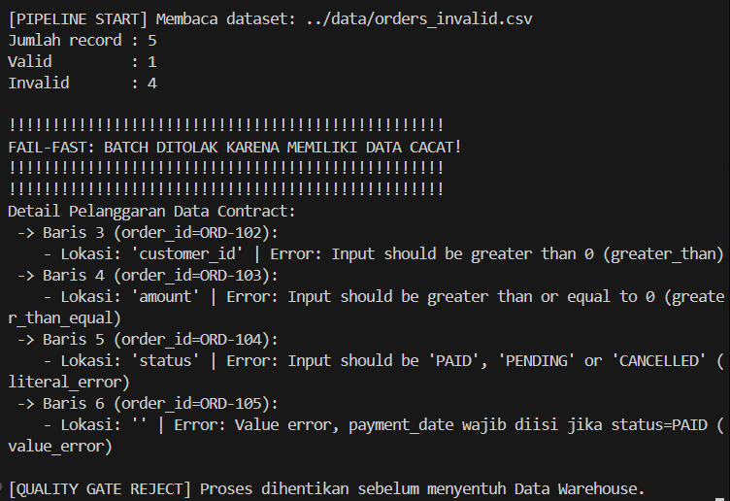
Hasil: Sistem berhasil mengidentifikasi 4 transaksi cacat dengan menyajikan nomor baris, order_id, dan aturan spesifik yang dilanggar.

11. Penerapan Gerbang Kualitas (Quality Gate) & Fail-Fast (Percobaan 10)
Mekanisme gerbang kualitas Fail-Fast diterapkan melalui pengujian kondisi: jika daftar error tidak kosong, sistem langsung menghentikan proses eksekusi (raise SystemExit(1)) sebelum fungsi save_to_warehouse() dipanggil.
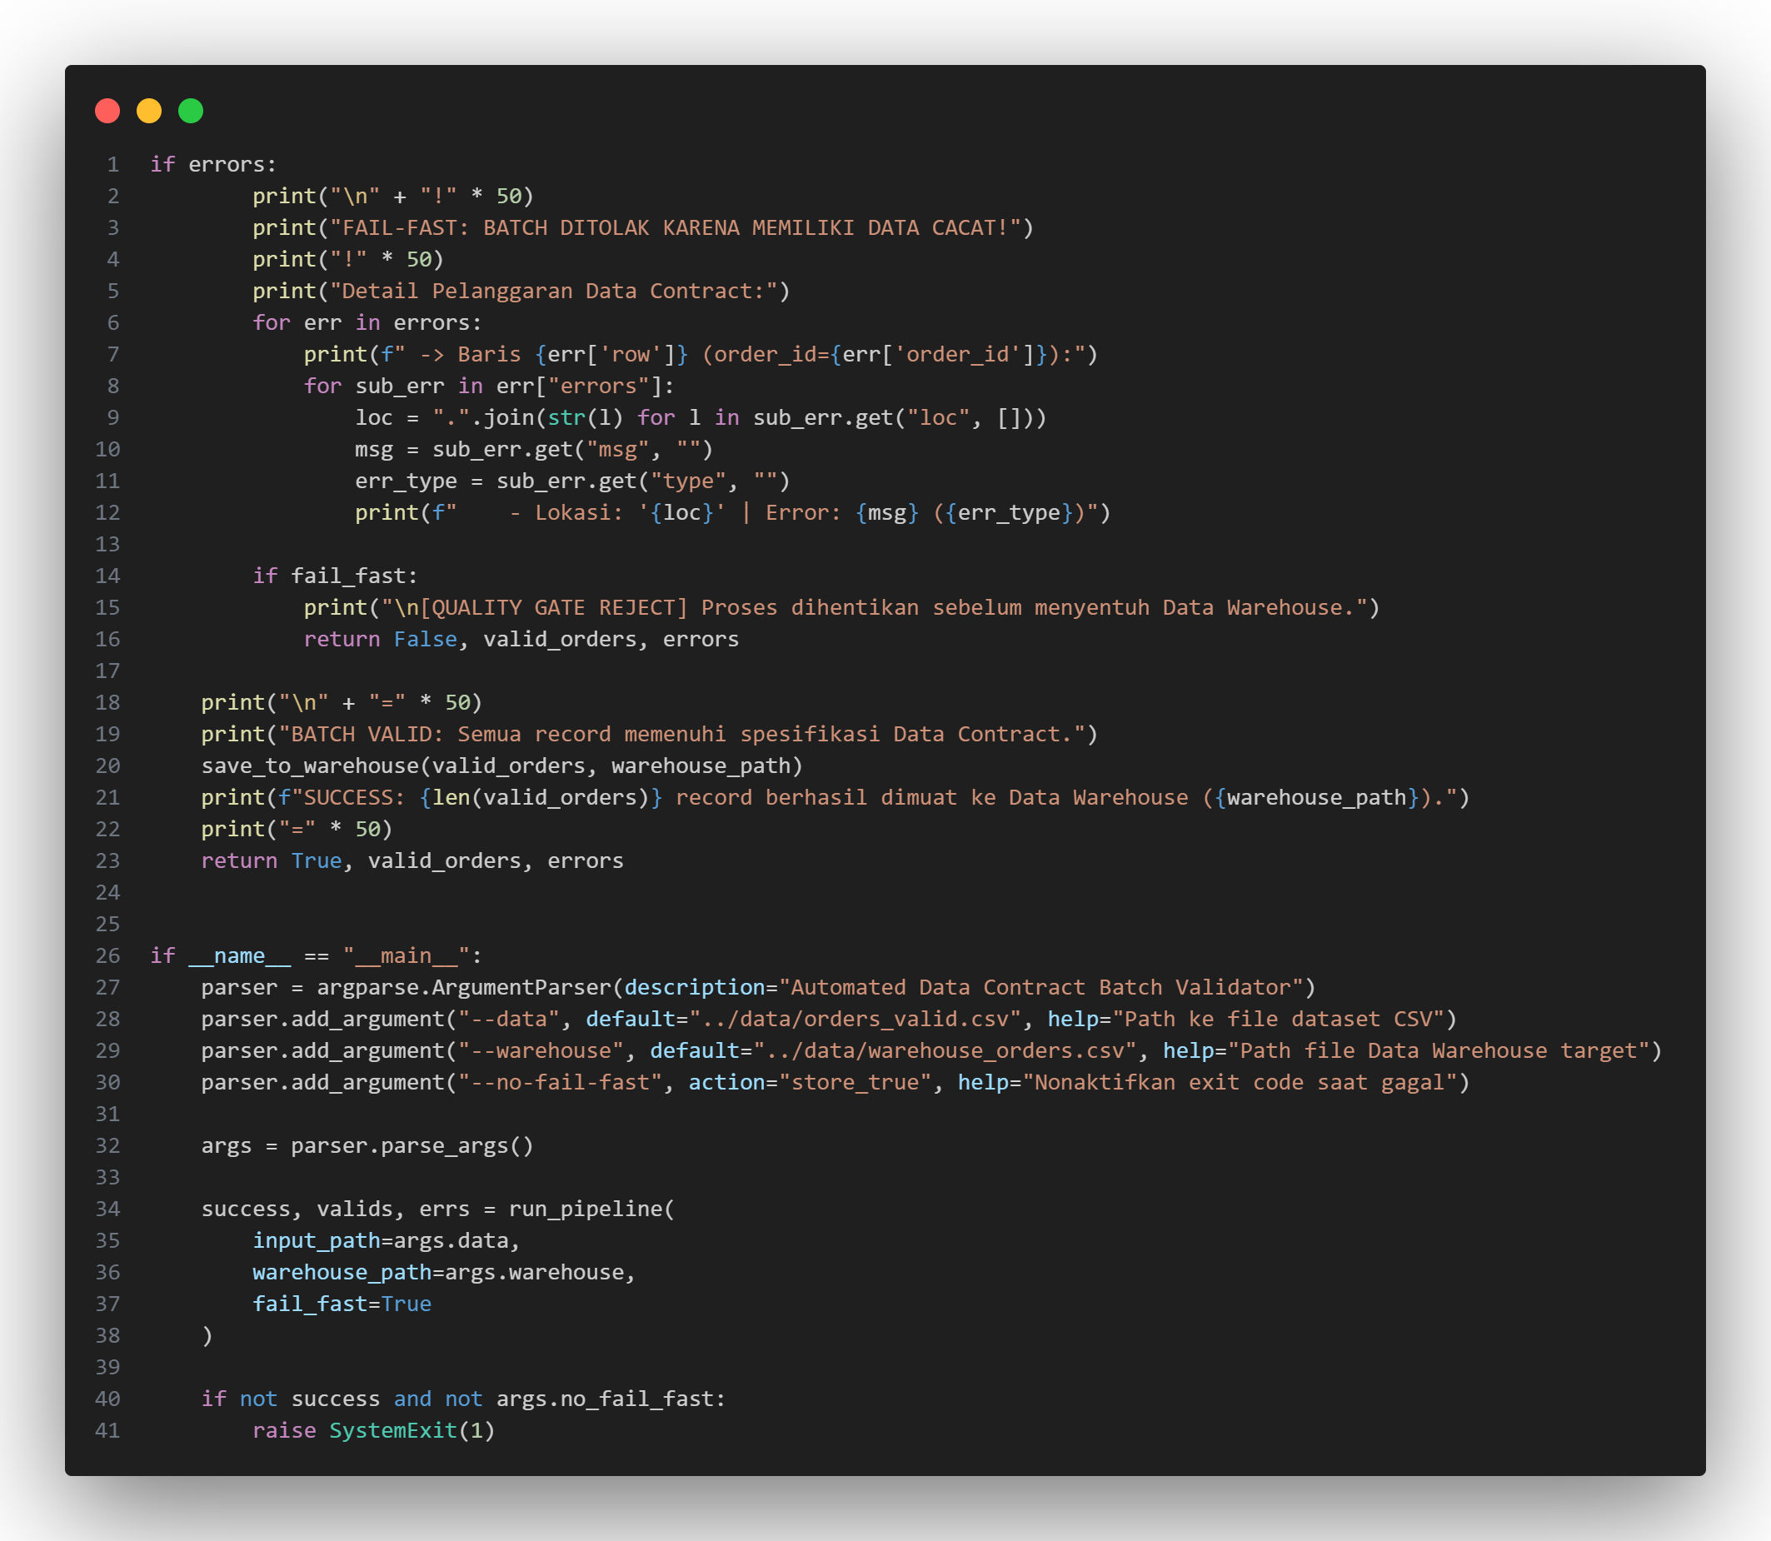
[Tempat Screenshot Output: Bukti Exit Code 1 / Fail-Fast di Terminal]
Hasil: Eksekusi berhenti seketika dengan status exit code 1. Data cacat tidak diberikan toleransi untuk diproses lebih lanjut.

12. Simulasi Pemuatan ke Data Warehouse Target (Percobaan 11)
Data Warehouse disimulasikan sebagai file data/warehouse_orders.csv yang hanya menerima transaksi yang telah lolos validasi kontrak secara atomik:
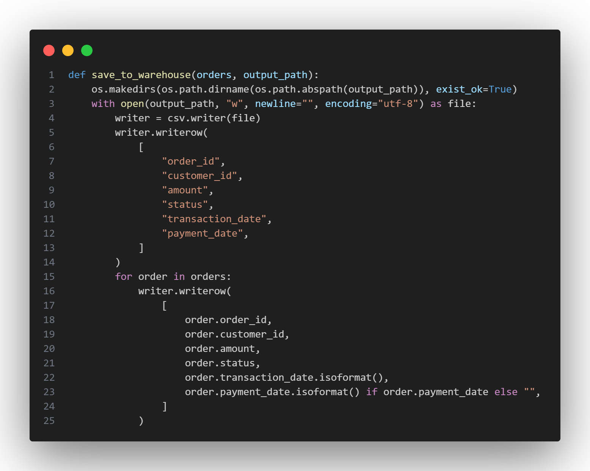
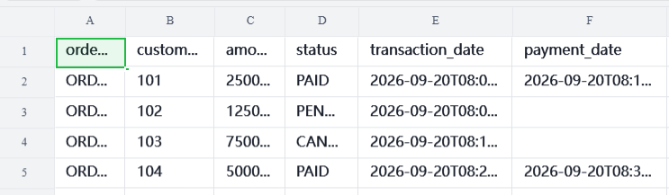
Hasil: Tabel Data Warehouse terisi 4 record transaksi dari batch valid pertama.

13. Pembuktian Empiris Mekanisme Fail-Fast (Percobaan 12)
Uji pembuktian dilakukan dengan menjalankan pipeline berturut-turut:
1. Eksekusi orders_valid.csv -> Hasil: BATCH VALID, 4 transaksi masuk ke warehouse_orders.csv.
2. Eksekusi orders_invalid.csv -> Hasil: FAIL-FAST: BATCH DITOLAK.
3. Memeriksa kembali isi warehouse_orders.csv:
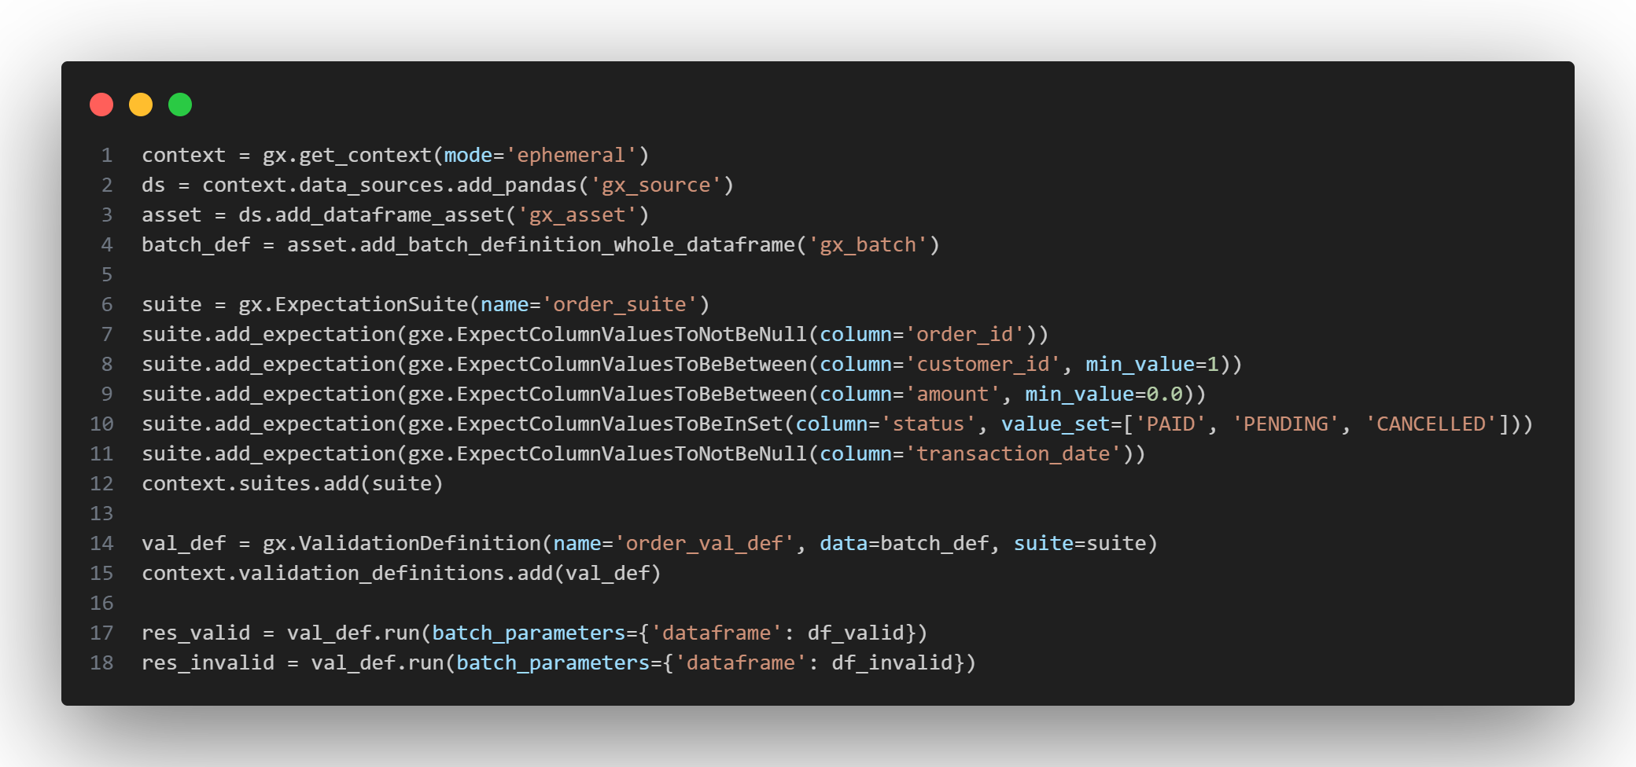
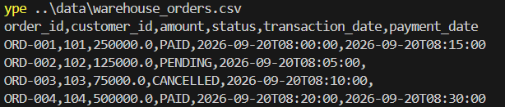
Hasil: Terbukti secara empiris file warehouse_orders.csv tetap hanya berisi 4 data valid awal. Data rusak dari batch kedua tidak pernah masuk ke warehouse, membuktikan kesuksesan Quality Gate Fail-Fast.

14. Validasi Dataset-Level Menggunakan Great Expectations (GX Core 1.x)
Melengkapi validasi baris Pydantic dengan pengujian tingkat dataset menggunakan Great Expectations (src/validate_gx.py) untuk mengevaluasi dataset secara deklaratif:
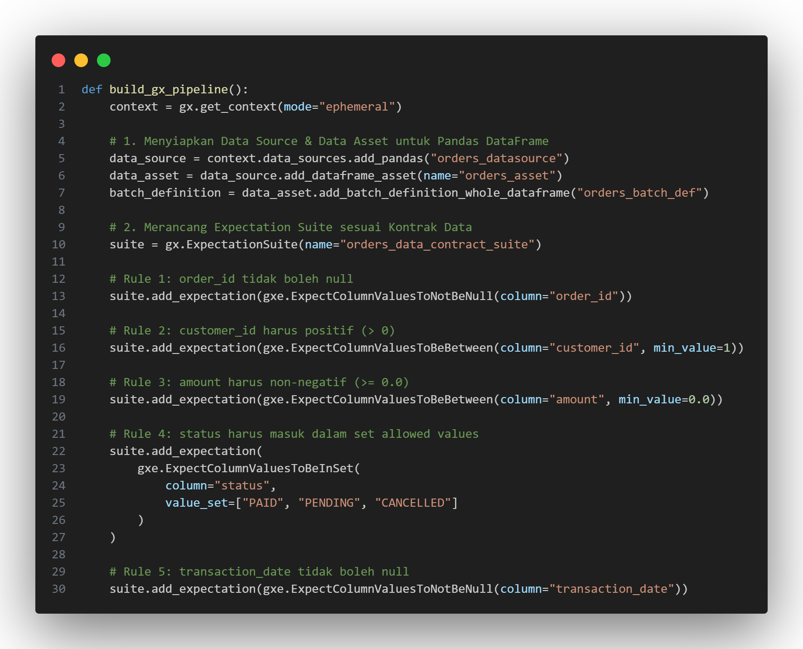
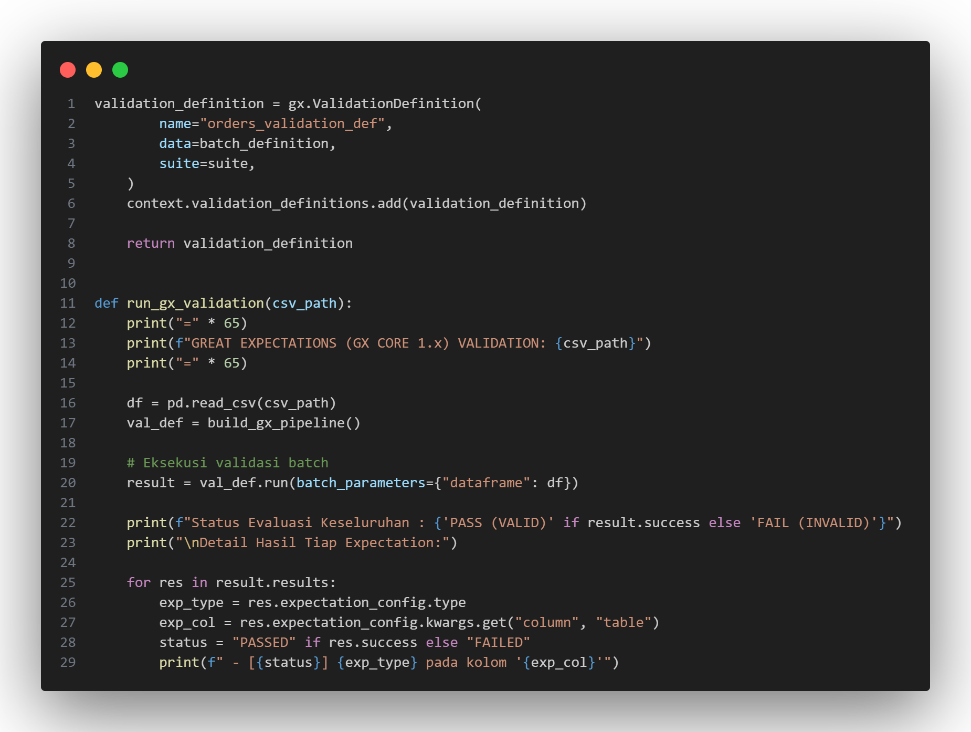
python validate_gx.py --data ../data/orders_valid.csv
python validate_gx.py --data ../data/orders_invalid.csv
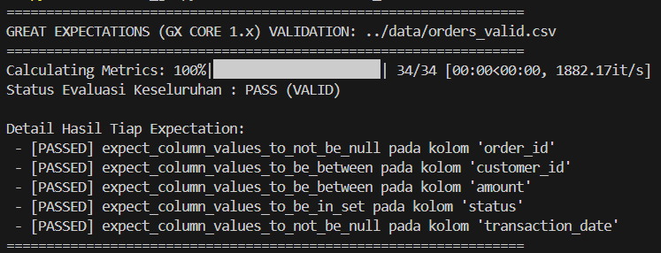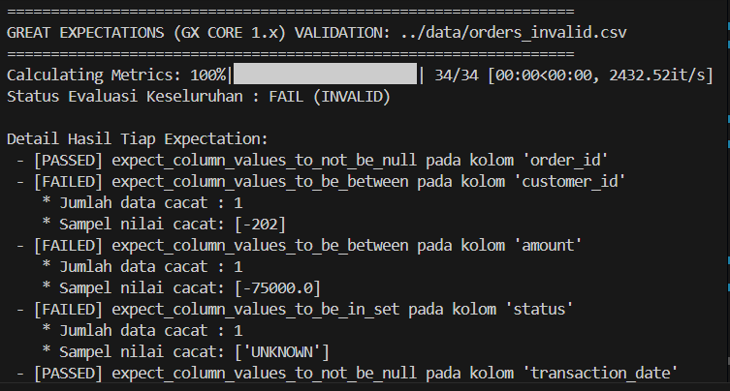
Hasil: Great Expectations berhasil memverifikasi dataset valid dengan status PASS dan mendeteksi anomali kolom pada dataset invalid secara deklaratif.

Evaluasi Akhir & Refleksi Teknis
1. Apa keuntungan menerapkan Data Contract pada Ingestion Boundary dibandingkan melakukan pembersihan data di Data Warehouse?
Pembersihan data di Data Warehouse bersifat reaktif dan mahal secara komputasi. Dengan menerapkan Data Contract pada ingestion boundary (pintu masuk), data cacat langsung dicegah sebelum masuk ke sistem penyimpanan. Hal ini menghemat biaya komputasi ETL/ELT downstream, mencegah rusaknya dashboard analitik analitis, dan menjaga integritas data hulu ke hilir.

2. Mengapa pendekatan Fail-Fast sangat penting dalam arsitektur Data Engineering modern?
Prinsip Fail-Fast memastikan kegagalan terdeteksi seawal mungkin sebelum efek kerusakan merembes ke tahap downstream yang lebih kompleks. Bila transaksi batch bersifat atomik, membiarkan sebagian data cacat lolos akan menghasilkan anomali agregasi finansial yang sulit dilacak. Menolak batch secara utuh memaksa produsen segera memperbaiki anomali pada sumbernya.

3. Apa perbedaan peran mendasar antara Pydantic dan Great Expectations?
Tabel Komparasi Menyeluruh Pydantic v2 vs Great Expectations:
Dimensi Perbandingan | Pydantic v2 | Great Expectations (GX Core 1.x)
Tingkat Granularitas | Row-level (objek per baris data) & type coercion | Dataset / Batch-level (agregasi tabular & profiling)
Business Rule Antar-kolom | Sangat fleksibel via Python decorator (@model_validator) | Berbasis ekspresi SQL / rule lintas kolom dataset
Kecepatan & Performa | Ultra-cepat (pydantic-core Rust), latency mikrodetik | Komprehensif dengan profiling statistik dan validasi metrik
Posisi Arsitektur Ideal | Gerbang pertama (Front Gate) saat ingest data masuk | Gerbang downstream untuk audit kualitas tabel Data Warehouse / Lake

Refleksi Teknis & Kesimpulan Praktikum:
Keputusan arsitektur terbaik dalam pipeline pemrosesan data adalah menggabungkan kedua teknologi tersebut dalam arsitektur pertahanan berlapis (defense in depth):
1. Pydantic v2 bertindak sebagai first line of defense pada Producer Service / API Gateway untuk memvalidasi tipe ketat, ketiadaan extra fields liar, serta aturan bisnis spesifik.
2. Great Expectations bertindak sebagai second line of defense pada data pipeline sebelum tahap finalisasi Data Warehouse untuk memverifikasi keunikan, completeness, serta profil distribusi statistik secara menyeluruh.

